记德育课程组“万个示范课堂”专家指导教研活动

2018-04-28 12:39:58

4月20日，我校特邀上海市德育中心组高级教师王有道老师为德育课程组全体教师开展了贯彻党的十九大精神“万个示范课堂”专家指导教研活动。

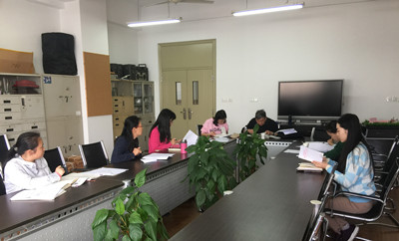

为深入学习贯彻党的十九大精神，深入推动习近平新时代中国特色社会主义思想进教材、进课堂、进头脑，教育部决定在教育系统建设学习贯彻党的十九大精神“万个示范课堂”。学校积极响应《教育部办公厅关于建设学习贯彻党的十九大精神“万个示范课堂”的通知》及《中等职业学校优秀教师“特色示范课堂”建设方案》号召，在学校德育教研组积极开展示范课堂活动。

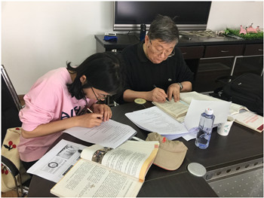

本次教研活动上，张梦老师和周璇老师分别就她们示范课的《对外开放的基本国策——适应全球化，增强开放意识》和《发展变化》两门课进行了说课。王有道老师就示范课教学设计的重难点以及教学目标设置分别作了点评，同时提出了完善意见，希望示范课能够全方位贯彻党的十九大精神，让学生在学习过程中自觉形成良好的认识，以坚定广大学生的道路自信、理论自信、制度自信、文化自信。针对专家的提议，德育教研组的老师们也纷纷展开交流，群力群策，以完善学校示范课堂的建设，展现出建校教师的德育风采。